El salvador - intro til landet

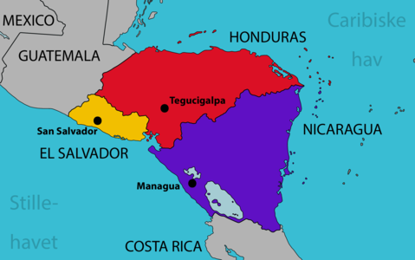

- Læs de forskellige facts om El Salvador. Vælg 3 facts, som I finder interessante og oversæt dem til spansk

- Gå ind på https://www.worlddata.info/country-comparison.php?country1=DNK&country2=SLV
Sammenlign Danmark og El Salvador og Vælg 3 facts, som I finder interessante og oversæt dem til spansk

- Diskutér i gruppen, hvilke årsager der kan være til problemerne med bander og kriminalitet i El Salvador

 | El Salvador
Areal | 21.041 km²
Befolkning | 6.405.000
Etnisk sammensætning | Mestizer 90%, hvide (især af spansk oprindelse) 9%, indianere 1%
Religion | 86% katolikker, protestanter og 14% andre
Historie  Uafhængighed | 1821: uafhængig af Spanien  1824-: del af Centralamerikas forenede provinser  1841: selvstændighed
1800-tallet | I 1700-tallet afløstes kakao af indigo som vigtigste eksportvare og igen i 1800-tallet af kaffe.  Kaffebaronerne, som de meget rige kaffeproducenter blev kaldt, dominerede også det politiske liv.
Historie/ vigtige begivenheder | Massakre i 1932: et bondeoprør nedkæmpes og ca. 30.000 dræbes, deraf en stor del af indiansk afstamning (se også afsnit om oprindelig kultur i El Salvador).  1969: Væbnet konflikt med Honduras. Fredsaftale underskrives først 1980 (se Honduras)  1980: Ærkebiskop Oscar Romero, der kritiserede forholdene i landet, blev myrdet (af højrefløjen) under en gudstjeneste.  1980- 1992: Borgerkrig mellem venstreorienterede (FMLN) og højreorienterede (ARENA).  Det anslås at over 25 % af landets befolkning flygter.  1992: Fredsaftale efter Borgerkrigen.
2000- | 2005- : Deportationer fra USA (se grafik)  2012-2014: Våbenhvile / Fredsproces (Læs afsnittet om La Tregua)
Remittance (pengehjælp sendt hjem, oftest fra udlandet.) - andel af BNP i % Kilde: Global Remittence guide | 2000: 13,4 %  2005: 17,7 %  2014: 16,8 %

